公開聖書講演会に心からご招待します

主題： 本当に豊かな人生とは？
日時： 2026年1月24日(土)14:30～15:05
場所： 横浜市さちが丘会衆王国会館（旭区善部町69-1）

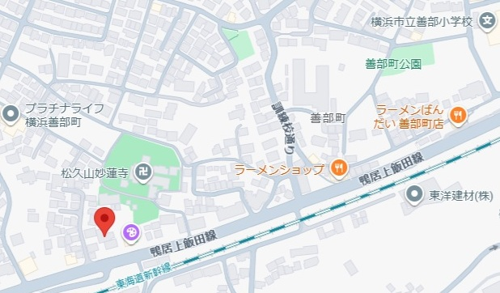 | - 有益で実際的な話を聴けます。  - 聖書を楽しく学べます。  - 寄付は集められません。  - 講演は30分間です。  どうぞお気軽にご来場ください。

公開聖書講演会に心からご招待します

主題： 本当に豊かな人生とは？
日時： 2026年1月24日(土)14:30～15:05
場所： 横浜市さちが丘会衆王国会館（旭区善部町69-1）

- 有益で実際的な話を聴けます。
- 聖書を楽しく学べます。
- 寄付は集められません。
- 講演は30分間です。

どうぞお気軽にご来場ください。

